День первый лета!
Стань ещё светлей!
Встречают первое июня всюду!
Ведь это – День Защиты всех детей,
Его недаром отмечают люди!
Здравствуйте! Здравствуйте, мы рады видеть всех,
Кто любит песни, игры и звонкий детский смех!
1 июня – День защиты детей, который празднуется во всём мире. Это всегда долгожданный праздник для детей, день их защиты, день, побуждающий взрослых думать о детях.
Наш «Городской КДЦ» каждый год дарит праздник для ребят школьной площадки школы № 5 и детей нашего микрорайона. Конкурсно - развлекательную программу вели весёлые клоуны Елена Тухватуллина, Надежда Казакова и лесные жители: Лисичка - Татьяна Хватик и Волчок -Татьяна Данилкина. Зажигательные и весёлые эстафеты для ребят проводил Никита Соколов.
После игровой программы все дети были приглашены в зрительный зал для показа мультфильма. И, конечно, все ребята получили сладкий приз.
Дети – это самое ценное, что у нас есть, поэтому необходимо заботиться о них и делать их жизнь как можно лучше. Ведь детская улыбка и счастливые глаза малышей – наверное, самое большое богатство в мире.

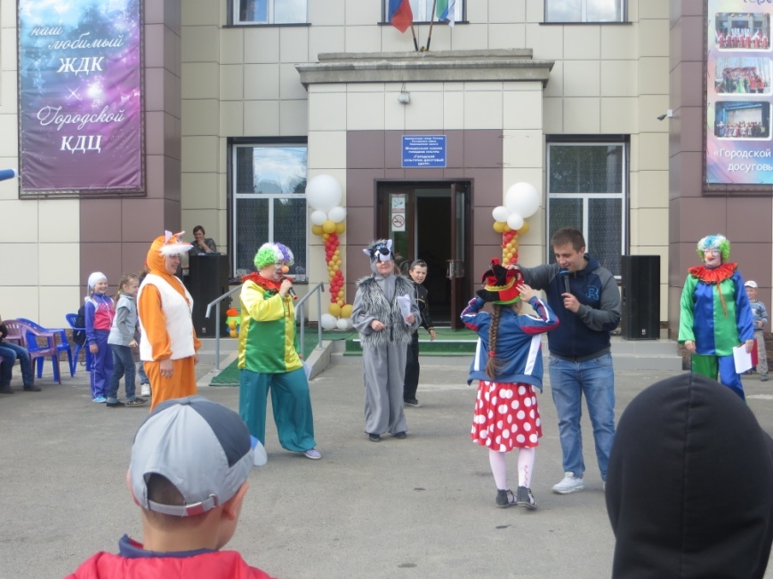

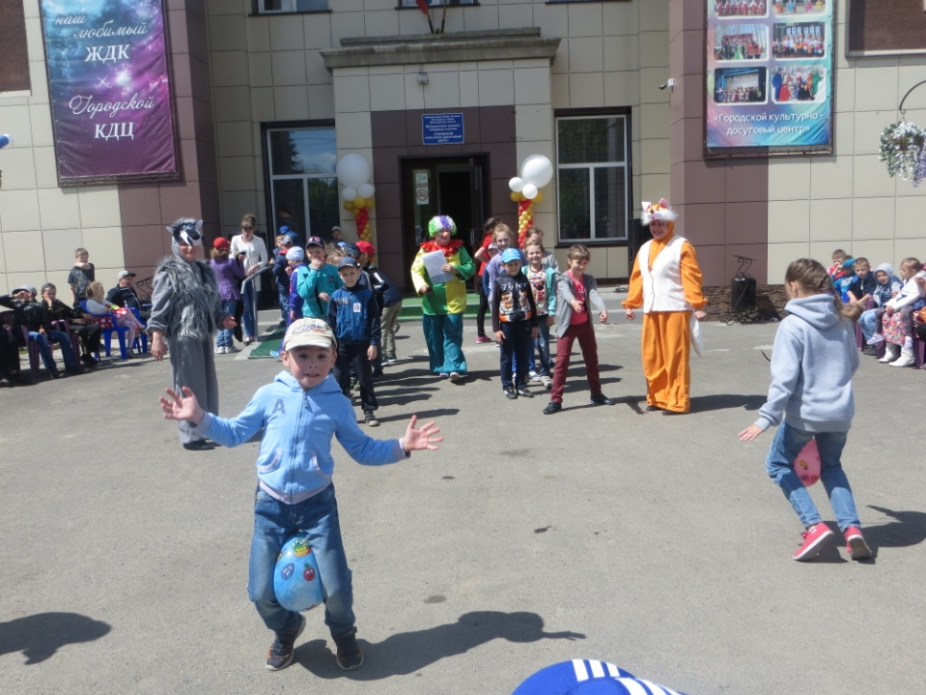

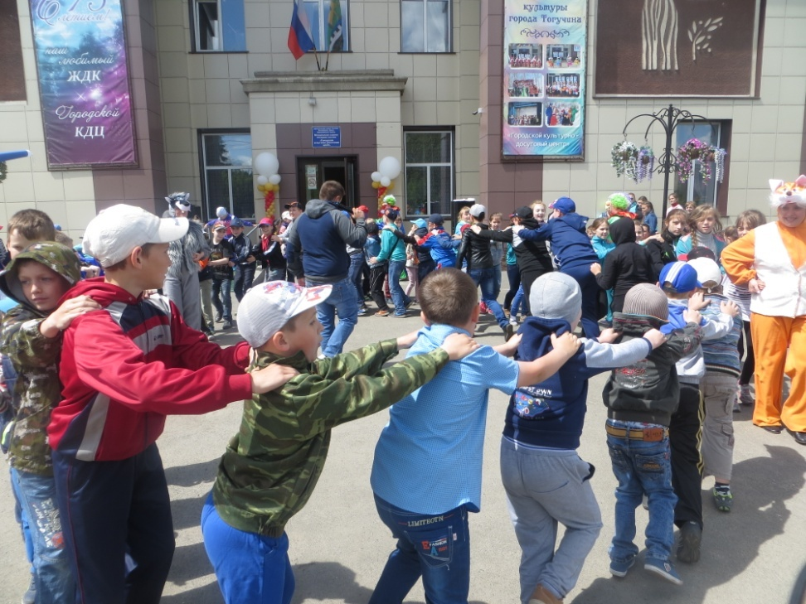

Люди не выбирают места своего рождения на земле. Они могут жить в разных странах, иметь разных цвет кожи, говорить на разных языках. Но слова «Родина, «Отечество», «Отчизна» святые для каждого из них. Для нас с вами все эти понятия заключены в слове – Россия!
Именно такими словами был начат концерт, посвящённый Дню России в «Городской КДЦ» 10 июня 2016 года.
Для жителей города были исполнены песни о нашей России группой «Мерцание» - «Россия», «Я люблю тебя Россия», Лерой Шатовой - «Крылатые качели» (руководитель Елена Кочкина), трио (Ирина Коновалова, Дарья Машкова, Елизаветой Марченко) - «Для чего», «Кашалот», хором «Молодая душа» - «Родники», Бабушки - Сударушки» (аккомпаниатор –Олег Кузнецов, хормейстер – Алла Лысенко). Были показаны танцевальные композиции средней группой танцевального коллектива «Улыбка» - «Я, ты, он, она» и младшей группой танцевального коллектива «Улыбка» - «Танец с лентами» (руководитель Татьяна Данилкина).
Дорогие друзья! Хочется обратиться ко всем вам: любите свою родину, и большую, и малую; старайтесь больше узнать о ее истории, берегите природу, храните обычаи и традиции. Берегите Россию, Без нее нам не жить. Берегите ее, чтобы вечно ей быть. Нашей правдой и силой, Всею нашей судьбой. Берегите Россию – Нет России другой!

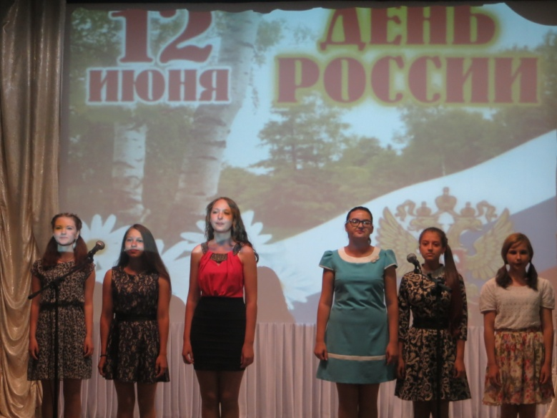
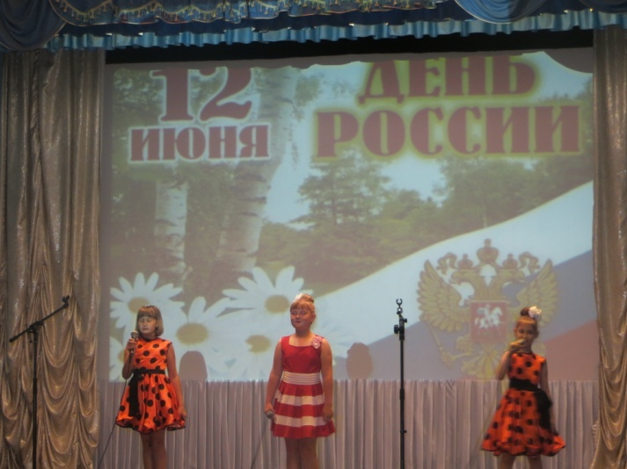
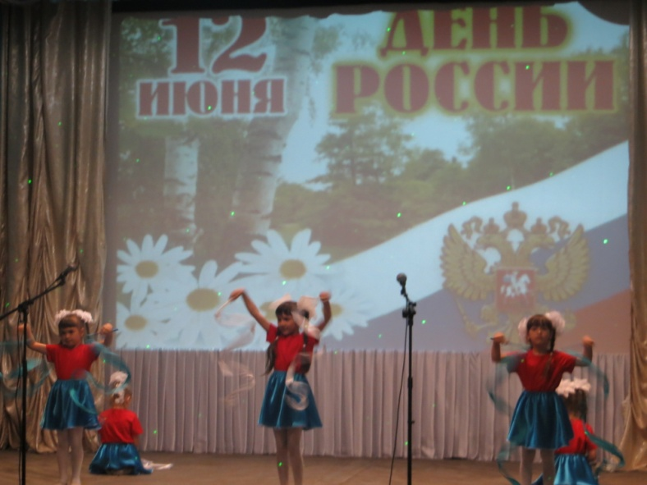
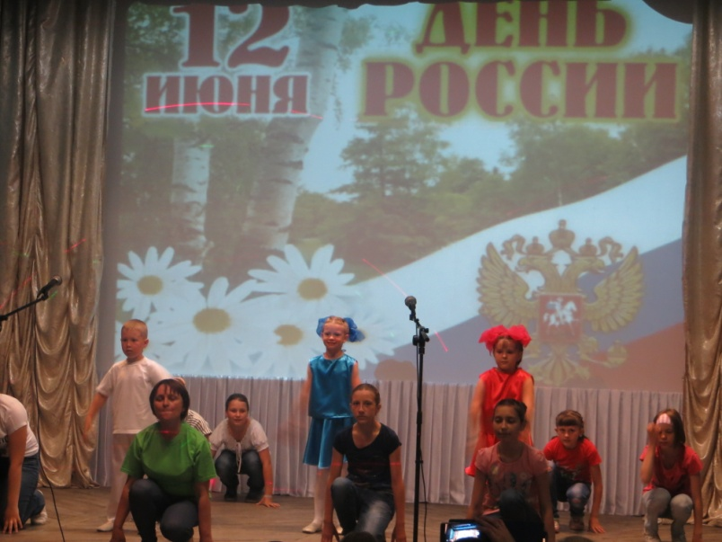
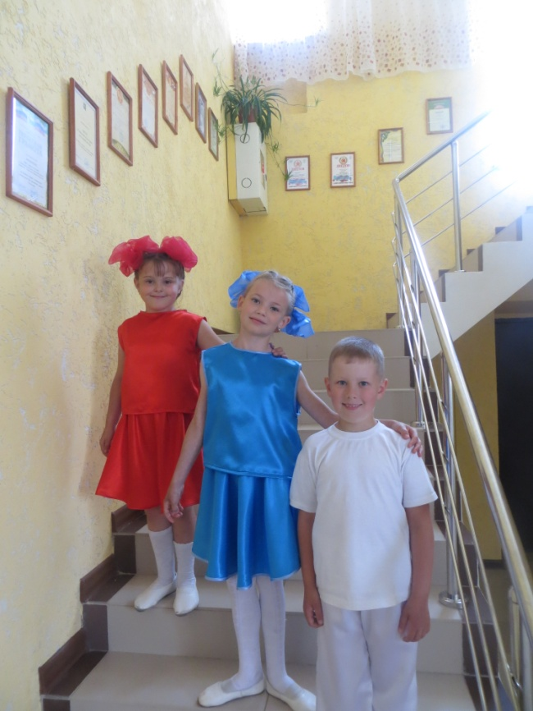

Митинг, посвящённый Дню памяти и скорби,
погибших в ВОВ.

Война!.. Как всё было неожиданно... Только вчера во всех школах провожали в большую жизнь выпускников, только вчера в газете написали, что в Германию ушел советский состав с сахаром и мукой. Да, еще такая дружественная была страна... И вот вместо танцев и гармошки — слезы прощания с родными и близкими. Может быть, навсегда. И вот уже сотни бомб и снарядов сброшены на советские города, гибнут люди...
22 июня 2016 года у мемориального комплекса памяти в городе Тогучине прошёл митинг посвящённый Дню памяти и скорби, погибших в ВОВ.

Слово для открытия митинга, посвящённого Дню памяти и скорби предоставили Главе города Тогучина Сергею Ивановичу Гончарову.

Ко всем собравшимся жителям города прозвучало обращение начальника отдела военного комиссариата Новосибирской области по г.Тогучину, Тогучинскому и Болотнинскому району Николая Николаевича Фирсова и Председателя Тогучинской организации «Эхо. Дети погибших участников войны» Людмилы Тихоновны Дудяк.
Молодёжь города Тогучина исполнили флешмоб в память о погибших в Великую Отечественную войну. В память о тех, кто не вернулся с полей сражений, была объявлена минута молчания. В дань уважения ко всем погибшим землякам были возложены цветы к мемориалу славы.

Жизнь идет, и её невозможно остановить. Но настоящее никогда не бывает без прошлого. Никто не забыт, и ничто не забыто. Они всегда с нами – сегодня, завтра и в том светлом, сияющем вдалеке, к которому ведет народная память.

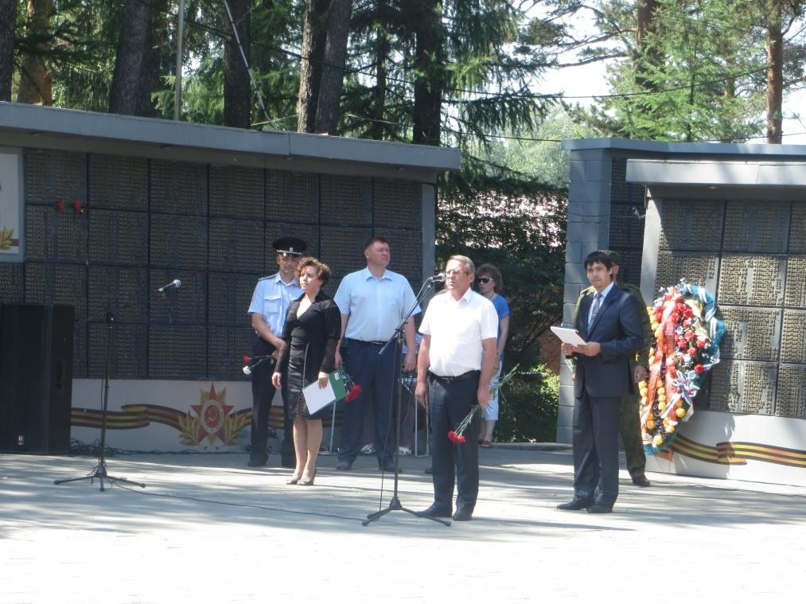

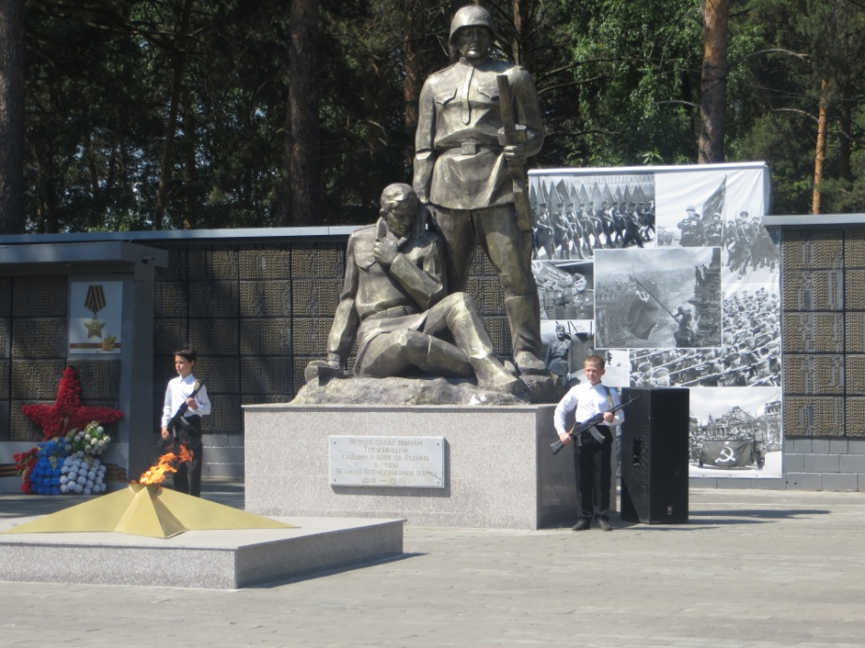

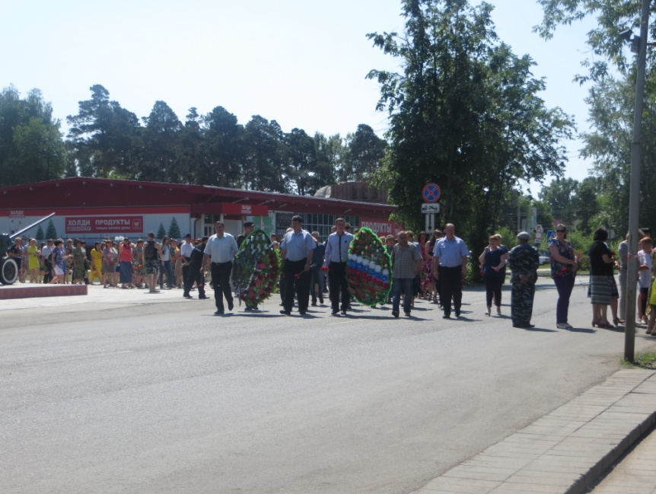

День молодёжи
" Молодежь у руля!"!

В истории всех времён и народов молодёжь всегда играла ключевую роль. И это не случайно, потому что именно молодым присущи такие качества как жажда справедливости, отвага, честь. Молодость - это время дерзаний, поисков, открытий и реализаций самых смелых идей.
25 июня 2016 всех жителей города Тогучина объединил замечательный праздник - День молодёжи!
Открыл праздничную программу Денис Должников – методист по делам молодёжи. Со словами поздравления и для вручения грамот на сцену были приглашены Глава Тогучинского района Сергей Сергеевич Пыхтин, Глава города Тогучина Сергей Иванович Гончаров, Председатель Совета депутатов города Тогучина Сергей Юрьевич Яровой.
Со сцены звучали песни в исполнении вокальной группы «Мерцание»- «Я люблю тебя Россия», «Россия»; Леры Шатовой - «Крылатые качели»; (руководитель – Елена Кочкина); Елизаветы Марченко и Дарьи Мошковой - «Для чего» (руководитель Алла Лысенко); Елены Кочкиной - « Россия», «Белая Русь»; Антона Латушкина - «Флаг моего государства», «Ты у меня одна».

Были исполнены зажигательные танцы танцевальным коллективом «Джем» - «Флэш», «Кукарэлла» (руководитель – Виоллета Шанина); группой «Бэк»- «Брэйк» (руководитель Николай Косов). Младшая танцевальная группа «Улыбка» (руководитель –Татьяна Данилкина) вместе с весёлыми клоунами (Елена Тухватуллина и Татьяна Данилкина) исполнили танец «Каравай».
В этом году исполняется 25 лет с момента образования системы молодежной политики Новосибирской области. Юная дата молодых помощников. Уже сегодня, они заявляют о себе яркими творческими и научными проектами, принимают активное участие в общественной жизни нашего города, решают такие задачи, которые не всегда под силу старшему поколению.
В этот праздничный день для самых маленьких жителей города работали игровые площадки, аттракционы и мастер – классы. Для молодёжи проводились спортивные соревнования, с 15-00 стартовал молодёжный квест. В 19-00 всех ожидал фестиваль красок, а с 20-00 началась молодёжная вечерняя программа, по окончанию которой был фейерверк!
А нам остаётся пожелать только всегда идти вперёд, тянутся к знаниям, сделать головокружительную карьеру. В общем, дерзать! С праздником вас, молодёжь!
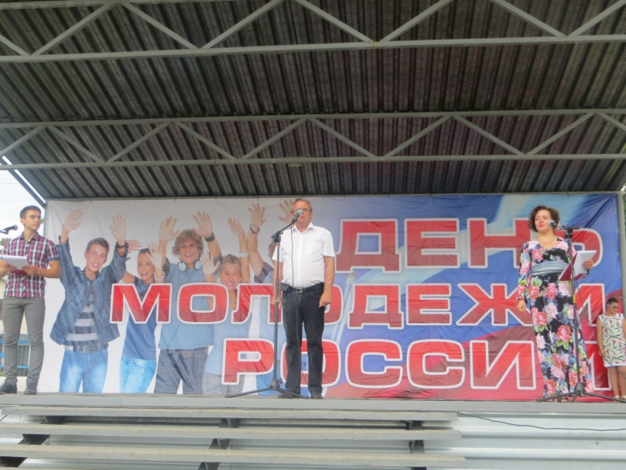

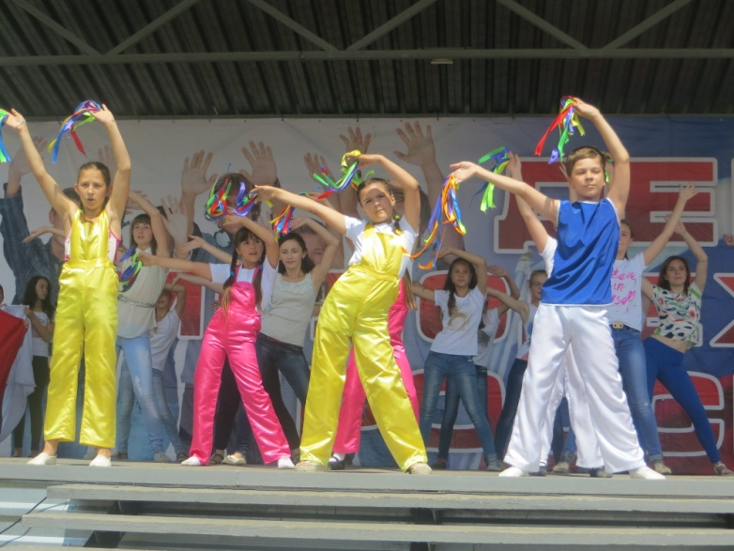

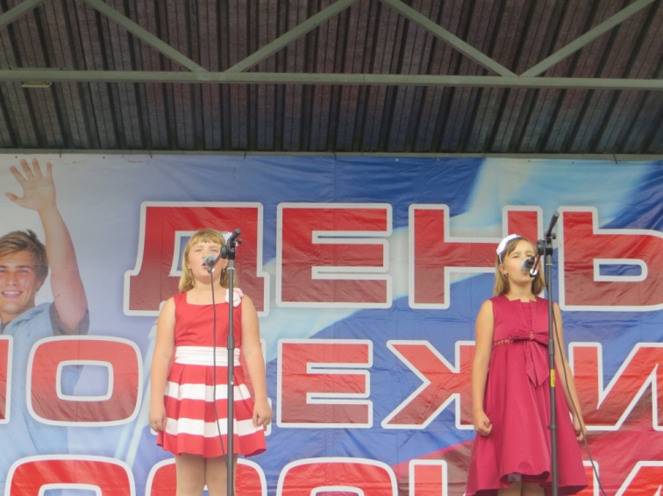
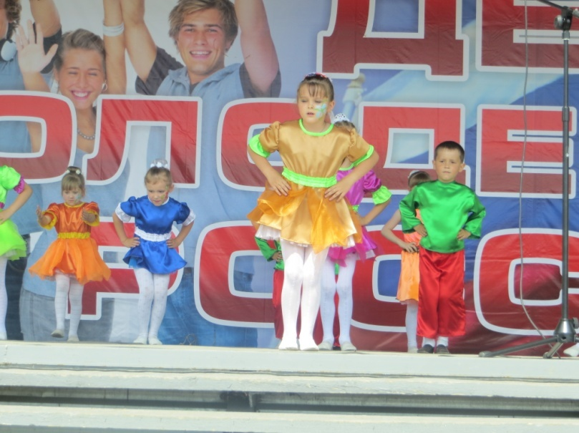

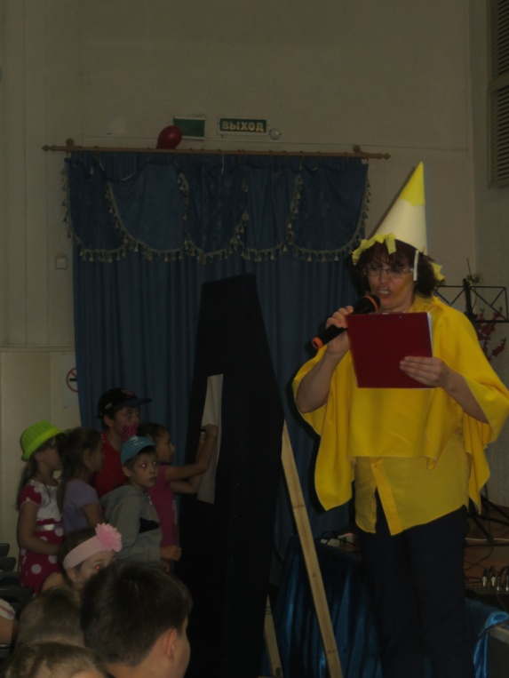
Дети – это самое ценное, что у нас есть, поэтому необходимо заботиться о них и делать их жизнь как можно лучше. Ведь детская улыбка и счастливые глаза малышей – наверное, самое большое богатство в мире. Вот и наш «Городскоц КДЦ» каждый год дарит праздник для ребят школы № 5 во время летних каникул. Для ребят организованы игровые программы, показы мультиков.
